**Grazie alla tecnologia basata sui Subpac**

**I SUONI DELLE DOLOMITI, UN FESTIVAL SEMPRE PIÙ INCLUSIVO**

**Dal 23 agosto al 1 ottobre nelle Dolomiti del Trentino si svolgerà l’edizione 2023 del Festival I Suoni delle Dolomiti. E tra le novità di questa edizione ci sono anche quattro concerti del programma che saranno fruibili non solo da pubblici con disabilità motoria, ma anche con disabilità uditiva**

La tecnologia che può permetterlo è basata su sistemi audio-tattili **Subpac** ([www.subpac.com](http://www.subpac.com)) che consentono alle persone con deficit uditivo di percepire la musica. Una tecnologia “da indossare”, come uno zaino, che vibrando al ritmo della musica è in grado di trasferire la risposta alle basse frequenze direttamente al corpo dell'ascoltatore, con il fine di garantire un'esperienza d'ascolto unica e più completa anche rispetto a quella "canonica".

I quattro concerti individuati sono quelli del **30 agosto** a Malga Brenta Bassa (zona Campiglio) con **Frida Bollani Magoni**, l’**8 settembre** a Sagron Mis (Primiero) con **La Petite Écurie**, il **17 settembre** a **Passo di Lavazè** (Val di Fiemme) con **Iva Bittova** e il **19 settembre** a Villa Welsperg (Primiero) con **Fabrizio Bosso** e **Julian Oliver Mazzariello**.

Per iscriversi è sufficiente contattare **Re-Moove**, azienda trentina specializzata in mobilità inclusiva ([www.re-moove.it/](http://www.re-moove.it/)) attraverso l’indirizzo e-mail appositamente creato o ai numeri a disposizione, compreso Whatsapp.

Nei luoghi dei quattro concerti sarà garantita l’assistenza alle persone con disabilità e un supporto in loco per raggiungere il concerto - anche grazie a mezzi e bike inclusivi - e la possibilità, per le persone con disabilità uditiva, di utilizzare i Subpac.

I servizi di supporto e accompagnamento dal parcheggio alla location dell'evento e l'utilizzo dei Subpac richiedono la prenotazione ai seguenti contatti: [isuoniaccessibili@re-moove.it](mailto:isuoniaccessibili@re-moove.it) - Telefono 0464 076840 - Whatsapp 351 7181793

**Informazioni sul sito** [**www.visittrentino.info/it/isuonidelledolomiti**](http://www.visittrentino.info/it/isuonidelledolomiti)

(m.b.)

Trento, 22 giugno 2023

I Suoni delle Dolomiti è un progetto di comunicazione e di turismo culturale e ambientale ideato e curato da Trentino Marketing assieme alle Aziende per il Turismo della Val di Fassa, della Val di Fiemme, di San Martino di Castrozza, Passo Rolle, Primiero e Vanoi, della Val di Non, di Madonna di Campiglio e di Dolomiti-Paganella e con la collaborazione di SAT, Associazione Rifugi, MUSE, Guide Alpine del Trentino, Soccorso Alpino del Trentino, Croce Rossa del Trentino.

Direzione artistica di **Mario Brunello**.

Anche per l’edizione 2023 *I Suoni delle Dolomiti* si avvale della sponsorizzazione tecnica di *Montura*. L’affinità tra la rassegna ed il marchio di abbigliamento e calzature per la montagna e l'outdoor nasce dalla voglia condivisa di ricercare nuovi spazi e forme di espressione che, come accade nei progetti Montura Editing, offrono momenti di contrapposizione e d’incontro tra piani diversi di comunicazione. Un’amicizia nata dalla sperimentazione del comune cammino verso l’arte e la montagna.

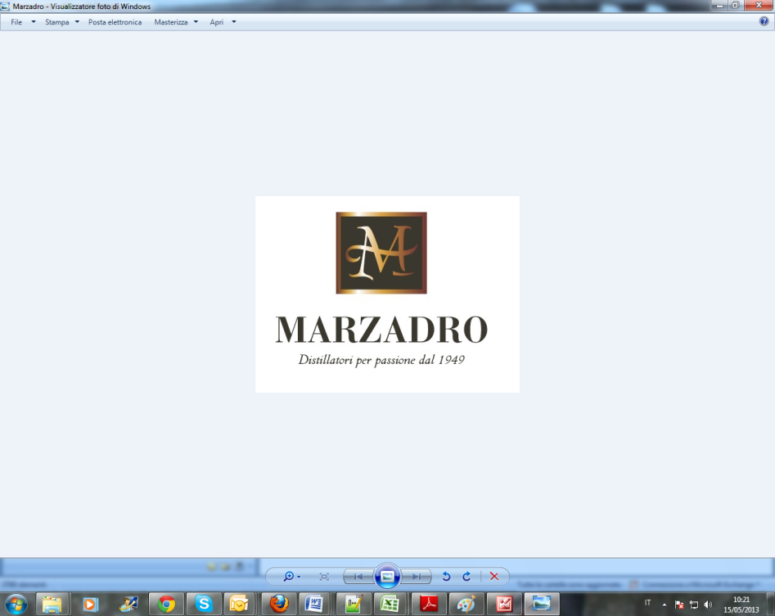

*I Suoni delle Dolomiti* e *Marzadro* camminano insieme. Tra natura e cultura, tra tradizione e innovazione lungo un sentiero di passione e di impegno che ha radici nel passato e ci consente oggi di raccontare il Trentino attraverso due testimoni d’eccellenza: la montagna con i suoi valori e la grappa come distillato dell’identità del territorio.